**Федеральное агентство связи**

**Ордена Трудового Красного Знамени федеральное государственное бюджетное образовательное учреждение высшего образования**

**«Московский технический университет связи и информатики»**

Кафедра информационных технологий

Практическая работа

по дисциплине «ВвИТ»

на тему

«**Создание телегам-бота с использованием pyTelegramBotAPI и PostgreSQL** »

Выполнила: студентка гр. БИН2005 Вирабян Т.

Москва 2021 г.

**Цель работы:**

Создание телегам-бота с использованием pyTelegramBotAPI и PostgreSQL. Структура базы данных может дополняться полями в таблицах, но при этом должна иметь следующую структуру:

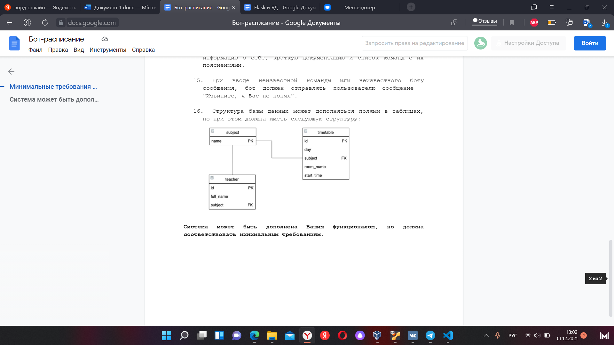

**Выполнение:**

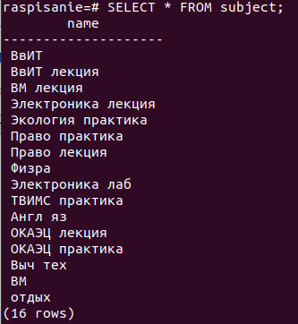

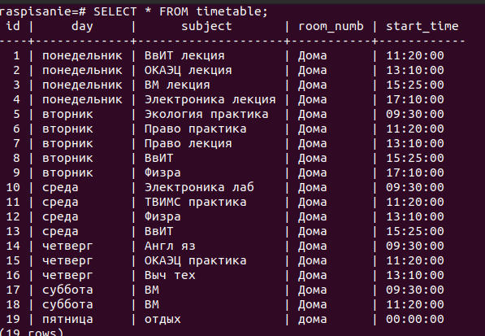

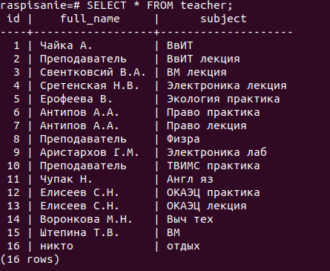

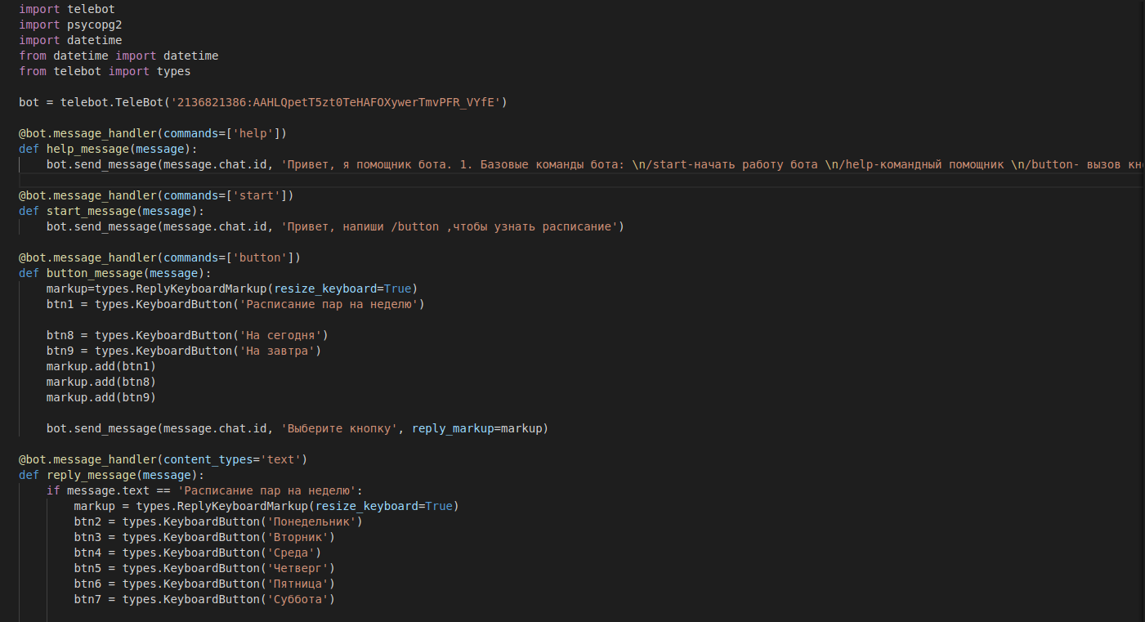

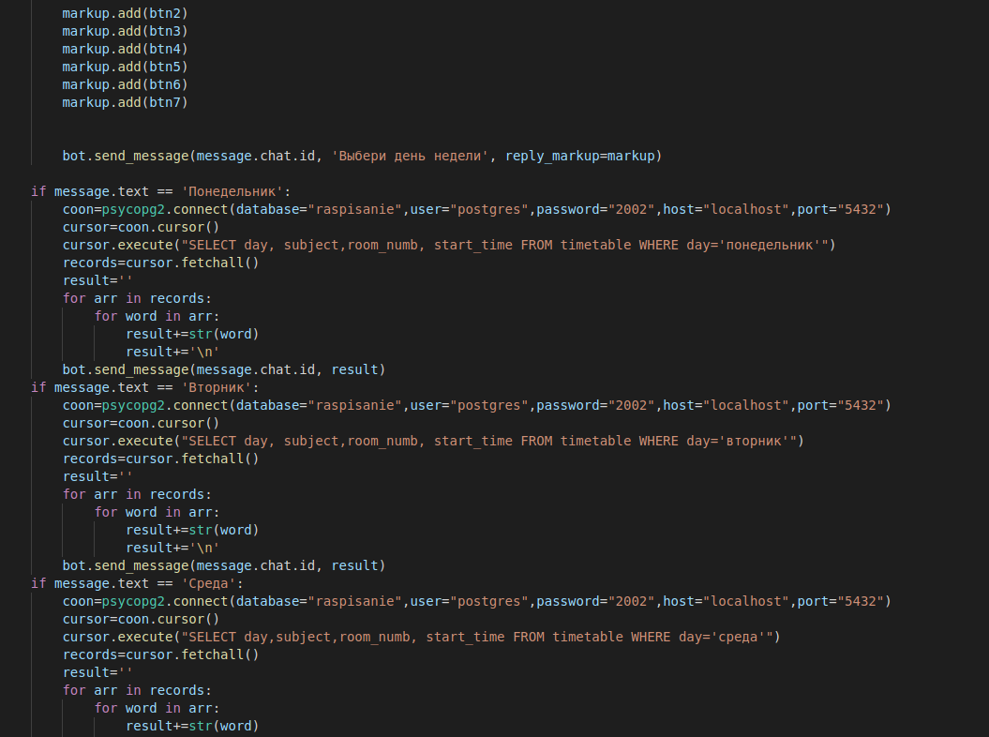

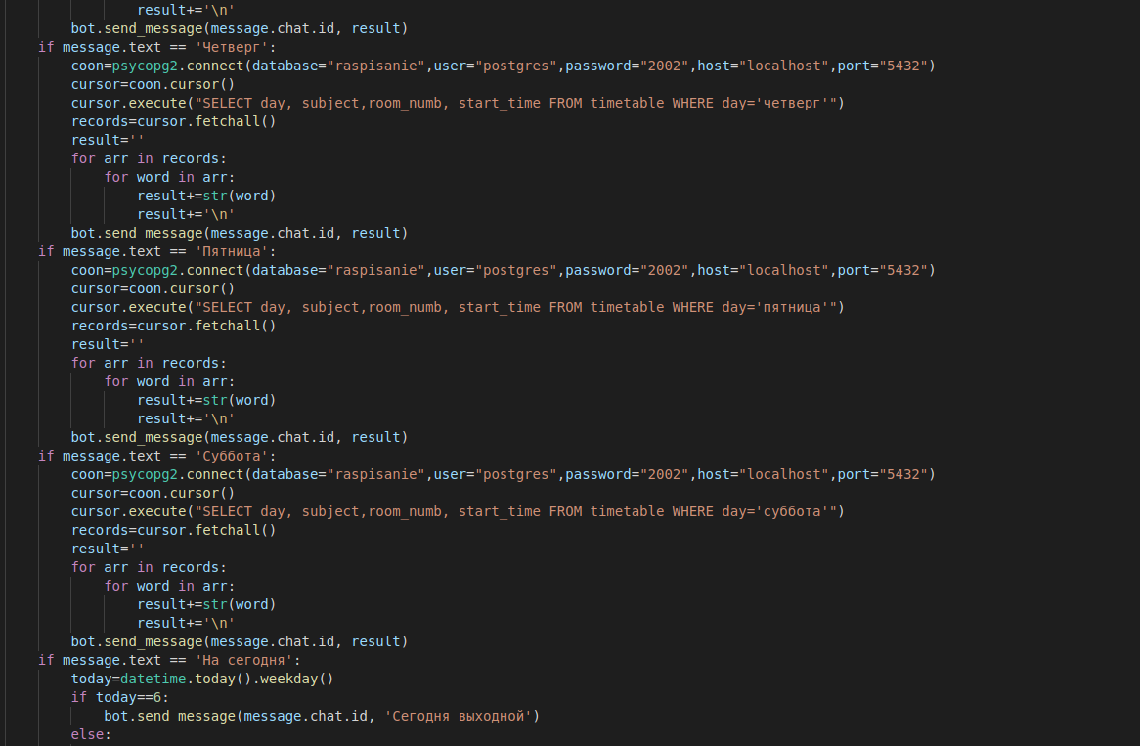

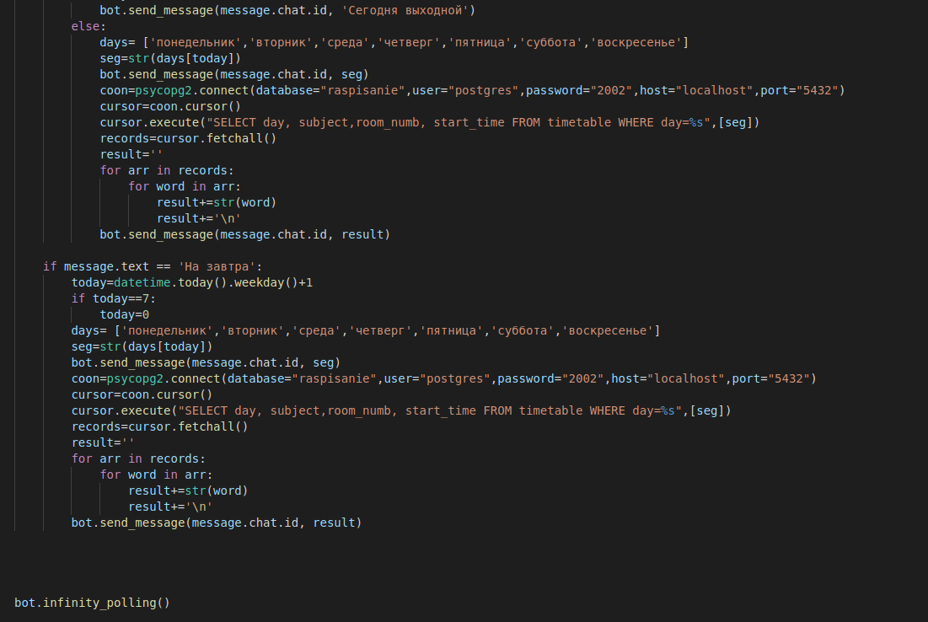

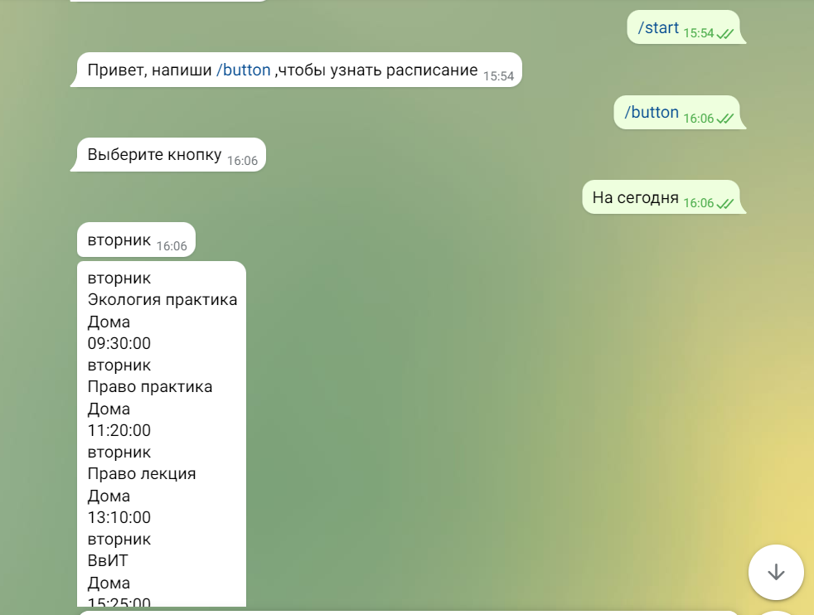

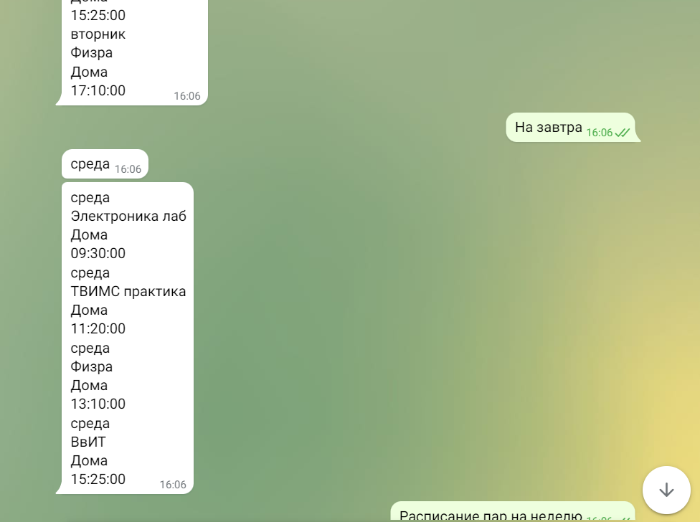

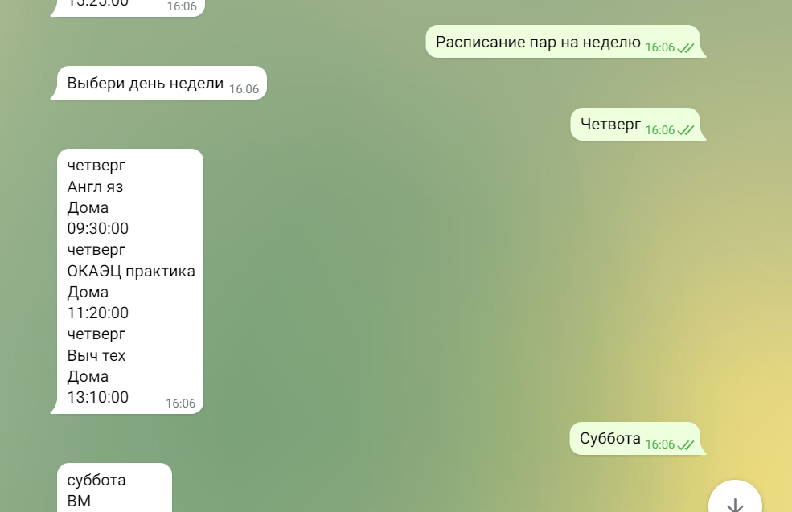

**Вывод:**

Благодаря этой работе мы создали телегам-бота с использованием pyTelegramBotAPI и PostgreSQL. При выполнении этой работы, мы создали базу данных, состоящую из 3 таблиц, связанных ключами. Также мы создали отдельный бот для расписания и связали его с базой данных. В боте при использовании команды /help бот должен выводить краткую информацию о себе, краткую документацию и список команд с их пояснениями. Команда /start выводит команду /button, которая позволяет начать работу с ботом. При написании кода для бота мы создали свой функционал для удобного просмотра информации, так на 1 этапе у нас есть 3 кнопки: “Расписание пар по дням неделям”, “Расписание на сегодня”, “Расписание на завтра”. При нажатии на кнопку “Расписание пар по дням неделям” высвечиваются кнопки “Понедельник”, “Вторник”, "Среда”, “Четверг”, “Пятница”, “Суббота”, после дальнейшего выбора нам высвечивается расписание на нужный день недели. При нажатии на кнопку “Расписание на сегодня” или “Расписание на завтра” программа сама определяет какой день недели нам нужен и выводит необходимое расписание.